Câu **1**: [VD]

Chọn đáp án đúng.  
Cho hình tròn tâm O , đường kính E F nằm bên trong hình vuông A B C D như hình vẽ, biết độ dài đoạn A B = 4 c m .  
Bán kính của đường tròn tâm O bằng

A. 2cm

B. 4cm C. 2dm

Lời giải:

**Bước 1:**

**Lý thuyết:**  
Hình tròn, tâm, đường kính, bán kính.  
Trong một hình tròn, bán kính bằng 1 2 đường kính.  
  
Vì hình vuông A B C D có cạnh A B = 4 c m nên độ dài đoạn E F = 4 c m , khi đó độ dài bán kính đường tròn tâm O là: 4 : 2 = 2 ( c m ) .  
**Đáp án:**  
2 c m

Câu **2**: [VD]

Chọn đáp án đúng.  
Hình tròn tâm O có bán kính O A , đường kính A B = 14 d m . Bán kính O A bằng bao nhiêu xăng-ti-mét?

A. 70cm

B. 140cm C. 14cm D. 7cm

Lời giải:

**Bước 1:**

**Lý thuyết:**  
Hình tròn, tâm, đường kính, bán kính.  
Trong một hình tròn, độ dài đường kính bằng hai lần độ dài bán kính.  
Đổi 1 d m = 10 c m  
  
Đổi 14 d m = 140 c m  
Vì độ dài bán kính bằng 1 2 lần độ dài đường kính nên độ dài bán kính O A là:  
140 : 2 = 70 ( c m )  
**Đáp án:**  
70 c m

Câu **3**: [VD]

Bạn hãy sắp xếp từ trên xuống dưới các hình tròn sau theo thứ tự độ dài đường kính tăng dần.  
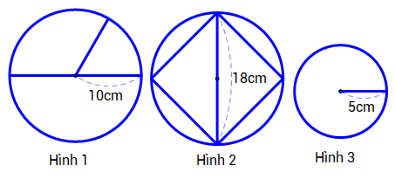

Hình 3

Hình 2

Hình 1

Lời giải:

**Bước 1:**

**Lý thuyết:**  
Hình tròn, tâm, bán kính, đường kính.  
  
Đường kính hình tròn 1 là: 10 × 2 = 20 ( c m ) .  
Đường kính hình tròn 2 là: 18 c m .  
Đường kính hình tròn 3 là: 5 × 2 = 10 ( c m ) .  
Ta thấy 10 < 18 < 20 . Vậy ta sắp xếp như sau: Hình 3 , Hình 2 , Hình 1 .  
**Đáp án:**  
Hình 3 , Hình 2 , Hình 1 .

Câu **4**: [VD]

Điền số thích hợp vào ô trống.  
Cho hình tròn tâm O đường kính 4 d m , hình tròn tâm O có bán kính gấp hai lần bán kính hình tròn tâm I .  
Bán kính của hình tròn tâm I là [[10]] c m

Lời giải:

**Bước 1:**

**Lý thuyết:**  
Hình tròn, tâm, đường kính, bán kính.  
Trong một hình tròn, đường kính bằng hai lần bán kính.  
1 d m = 10 c m  
  
Đổi 4 d m = 40 c m  
Đường kính của hình tròn tâm O là: 40 c m  
Bán kính của hình tròn tâm O là: 40 : 2 = 20 ( c m )  
Vì hình tròn tâm O có bán kính gấp hai lần bán kính hình tròn tâm I , nên bán kính hình tròn tâm I là: 20 : 2 = 10 ( c m )  
**Đáp án:**  
10

Câu **5**: [VD]

Bạn hãy chọn đáp án đúng.  
Cho hình tròn như hình bên dưới.  
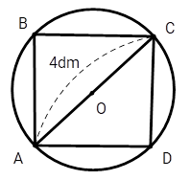  
Bán kính O C của hình tròn đã cho là bao nhiêu xăng-ti-mét?

A. 20cm

B. 40cm C. 10cm

Lời giải:

**Bước 1:**

**Lý thuyết:**  
Đường tròn, tâm, đường kính, bán kính.  
Đổi 1 d m = 10 c m  
  
Đổi 4 d m = 40 c m  
Theo hình vẽ, hình tròn tâm O , đường kính A C = 40 c m , nên bán kính đường tròn tâm O có độ dài là O A = 40 : 2 = 20 ( c m ) .  
**Đáp án:**  
20 c m

Câu **6**: [VD]

Bạn hãy điền số thích hợp vào chỗ trống để được câu trả lời đúng.  
Có hai chiếc đĩa hình tròn. Chiếc đĩa nhỏ có bán kính bằng 6 c m , chiếc đĩa to có bán kính gấp đôi bán kính chiếc đĩa nhỏ. Vậy chiếc đĩa to có đường kính bằng [[24]] cm.  


Lời giải:

**Bước 1:**

**Lý thuyết:**  
Hình tròn, tâm, bán kính, đường kính.  
  
Bán kính chiếc đĩa to là: 6 × 2 = 12 ( c m ) .  
Đường kính chiếc đĩa to là: 12 × 2 = 24 ( c m ) .  
**Đáp án:**  
24 .

Câu **7**: [VD]

Chọn đáp án đúng.  
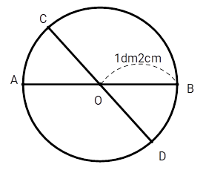  
  
Trong hình trên, độ dài của đường kính C D bằng bao nhiêu xăng-ti-mét?

A. 12cm

B. 24cm

C. 14cm

Lời giải:

**Bước 1:**

**Lý thuyết:**  
Trong hình tròn, độ dài đường kính bằng hai lần độ dài bán kính.  
Đổi 1 d m = 10 c m  
  
Theo hình vẽ, bán kính O B = 1 d m 2 c m  
Đổi 1 d m 2 c m = 10 c m + 2 c m = 12 c m .  
Vì độ dài đường kính gấp hai lần độ dài bán kính, nên độ dài đường kính C D là: 12 × 2 = 24 ( c m )  
**Đáp án:**  
24 c m

Câu **8**: [VD]

Bạn hãy điền vào chỗ trống để được phát biểu đúng.  
Một cái ao hình tròn, để căng dây từ đầu ao bên này sang đầu ao bên kia sao cho sợi dây chính là đường kính cái ao thì cần nối 20 sợi dây, mỗi sợ dây dài 1 m .Cái ao có bán kính bằng [[10]] m. Cái ao có đường kính bằng [[20]] m. (Biết độ dài đoạn nối hai dây không đáng kể)

Lời giải:

**Bước 1:**

**Lý thuyết:**  
Hình tròn, tâm, bán kính, đường kính.  
  
Cái ao có đường kính là: 20 × 1 = 20 ( m ) .  
Cái ao có bán kính là: 20 : 2 = 10 ( c m ) .  
**Đáp án:**  
Cái ao có bán kính bằng 10 m .  
Cái ao có đường kính bằng 20 m .

Câu **9**: [VD]

Bạn hãy chọn các đáp án đúng ( Có thể có nhiều đáp án đúng).  
Một chiếc đĩa hình tròn có bán kính bằng 1 d m 2 c m . Hỏi chiếc đĩa đó có đường kính bằng bao nhiêu?  
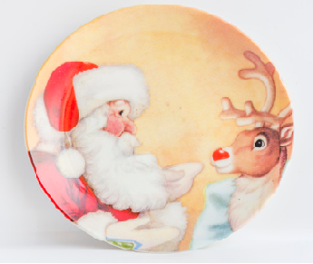

A. 2dm4cm

B. 24cm

C. 12cm D. 2dm

Lời giải:

**Bước 1:**

**Lý thuyết:**  
Hình tròn, tâm, bán kính, đường kính.  
  
Đổi 1 d m 2 c m = 10 c m + 2 c m = 12 c m .  
Đường kính chiếc đĩa đó là: 12 × 2 = 24 ( c m ) .  
Đổi 2 d m 4 c m = 20 c m + 4 c m = 24 c m .  
Vậy 24 c m = 2 d m 4 c m .  
**Đáp án:**  
24 c m  
2 d m 4 c m

Câu **10**: [VD]

Bạn hãy chọn các đáp án đúng ( Có thể có nhiều đáp án đúng).  
Cho hình vẽ:  
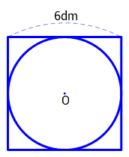  
  
Hình tròn tâm O có đường kính bằng bao nhiêu?

A. 6dm

B. 60cm

C. 3dm D. 12dm

Lời giải:

**Bước 1:**

**Lý thuyết:**  
Hình tròn, tâm, bán kính, đường kính.  
  
Đường kính của hình tròn tâm O có độ dài bằng cạnh của hình vuông bên ngoài.  
Vậy đường kính hình tròn bằng 6 d m .  
Đổi 6 d m = 60 c m .  
**Đáp án:**  
6 d m  
60 c m

Câu **11**: [VD]

Cho hình tròn tâm O đường kính 2 d m , hình tròn tâm I đường kính 6 c m và hình tròn tâm M có bán kính bằng 2 lần bán kính đường tròn tâm I . Hãy sắp xếp các hình tròn theo thứ tự bán kính giảm dần.

Hình tròn tâm O

Hình tròn tâm M

Hình tròn tâm I

Lời giải:

**Bước 1:**

**Lý thuyết:**  
Trong một hình tròn, đường kính gấp hai lần bán kính.  
Đổi 1 d m = 10 c m  
  
Đổi 2 d m = 20 c m  
Vì hình tròn tâm O có đường kính 2 d m , nên bán kính của đường tròn tâm I là:  
20 : 2 = 10 ( c m )  
Hình tròn tâm I có bán kính là: 6 : 2 = 3 ( c m )  
Hình tròn tâm M có bán kính gấp đôi bán kính đường tròn tâm I , nên bán kính đường tròn tâm M là: 3 × 2 = 6 ( c m )  
Vì 3 < 6 < 10 , nên các hình tròn được sắp xếp theo thứ tự bán kính giảm dần là:  
Hình tròn tâm O  
Hình tròn tâm M  
Hình tròn tâm I  
**Đáp án:**  
Hình tròn tâm O  
Hình tròn tâm M  
Hình tròn tâm I

Câu **12**: [VD]

Bạn hãy điền số thích hợp vào chỗ trống để được câu trả lời đúng.  
Cho hình tròn tâm O và kẻ 4 đường kính của hình tròn đó. Vậy hình tròn có [[8]] bán kính đã được kẻ.

Lời giải:

**Bước 1:**

**Lý thuyết:**  
Hình tròn, tâm, bán kính, đường kính.  
  
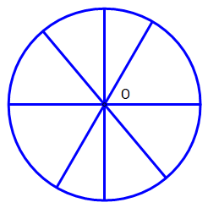  
  
Mỗi đường kính ta sẽ có hai bán kính.  
Vậy hình tròn có số bán kính đã được kẻ là: 4 × 2 = 8 (bán kính).  
**Đáp án:**  
8

Câu **13**: [VD]

Cho hình vẽ sau:  
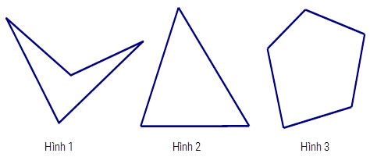  
Hãy sắp xếp tên các hình theo thứ tự tăng dần về tổng số góc.

Hình 2

Hình 1

Hình 3

Lời giải:

**Bước 1:**

**Lý thuyết:**  
Làm quen với góc.  
Góc vuông, góc không vuông.  
  
Ta có:  
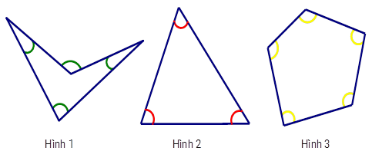  
Hình 1 có 4 góc.  
Hình 2 có 3 góc.  
Hình 3 có 5 góc.  
Vì 3 < 4 < 5 nên ta có thứ tự sắp xếp như sau: hình 2 ; hình 1 ; hình 3 .  
**Đáp án:**Hình 2 ; hình 1 ; hình 3 .

Câu **14**: [VD]

Điền số thích hợp vào ô trống.  
Cho hình vẽ:  
Hình vẽ trên có [[6]] góc.

Lời giải:

**Bước 1:**

**Lý thuyết:**  
Làm quen với góc.  
Góc vuông, góc không vuông.  
  
Ta có:  
Các góc nhỏ không chứa góc khác. Ta có 3 góc: ( 1 ) ; ( 2 ) ; ( 3 ) .  
Ghép hai nhỏ liền kề ta được một góc mới: Ta có 2 góc: ( 1 , 2 ) ; ( 2 , 3 ) .  
Ghép 3 góc nhỏ liền kề ta được một góc mới. Ta có 1 góc: ( 1 , 2 , 3 )  
Vậy hình trên tất cả số góc là:  
3 + 2 + 1 = 6 (góc).  
**Đáp án:**  
6

Câu **15**: [VD]

Bạn hãy chọn đáp án đúng.  
Cho hình vẽ:  
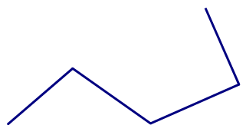  
Đường gấp khúc trên có mấy góc vuông?

A. 1 góc vuông

B. 2 góc vuông C. 3 góc vuông

Lời giải:

**Bước 1:**

**Lý thuyết:**  
Làm quen với góc.  
Góc vuông, góc không vuông.  
  
Ta có:  
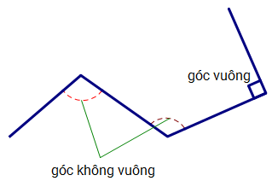  
Đường gấp khúc trên có 1 góc vuông và 2 góc không vuông.  
**Đáp án:**  
1 góc vuông

Câu **16**: [VD]

Điền số thích hợp vào ô trống để được câu trả lời đúng.  
Cả hai hình có tổng [[4]] góc vuông, [[5]] góc không vuông.

Lời giải:

**Bước 1:**

**Lý thuyết:**  
Nhận biết góc và các yếu tố của góc.  
Nhận biết góc vuông – góc không vuông.  
  
Ta có:  
Hình A có 3 góc không vuông và 1 góc vuông.  
Hình B có 2 góc không vuông và 3 góc vuông.  
Vậy cả hai hình có 4 góc vuông, 5 góc không vuông.  
**Đáp án:**  
4  
5

Câu **17**: [VD]

Bạn hãy chọn tất cả các đáp án đúng.  
Cho kim phút chỉ số 12 . Vậy kim giờ chỉ số bao nhiêu để kim giờ cùng với kim phút tạo thành một góc vuông?

A. 3

B. 9

C. 6 D. 2

Lời giải:

**Bước 1:**

**Lý thuyết:**  
Làm quen với góc.  
Góc vuông, góc không vuông.  
  
Ta có:  
Vậy kim giờ chỉ số 3 và 9 .  
**Đáp án:**  
3  
9

Câu **18**: [VD]

Bạn hãy chọn đáp án đúng.  
Cho hình vẽ:  
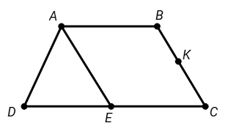  
Cần nối hai điểm nào dưới đây để hình đã cho có 5 tứ giác?

A. Nối EK B. Nối AK

C. Nối DK

Lời giải:

**Bước 1:**

**Lí thuyết:**  
Ôn tập hình học và đo lường.  
  
Khi nối E K ta có:  
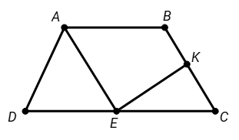  
Hình đã cho có 3 tứ giác là: A B C D , A B C E , A B K E .  
Khi nối A K ta có:  
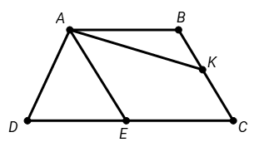  
Hình đã cho có 4 tứ giác là: A B C D , A B C E , A K C E , A K C D .  
Khi nối D K ta có:  
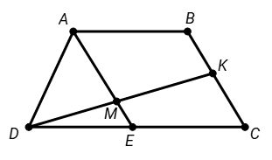  
Hình đã cho có 5 tứ giác là: A B C D , A B C E , A B K M , A B K D , M K C E .  
**Đáp án:**Nối D K .

Câu **19**: [VD]

Bạn hãy điền số thích hợp vào ô trống.  
Người ta đo được độ dài một cạnh của khối lập phương là 5 c m . Hỏi tổng độ dài tất cả các cạnh của khối lập phương đó là bao nhiêu?  
Trả lời: [[60]] c m .

Lời giải:

**Bước 1:**

**Lí thuyết:**  
Ôn tập hình học và đo lường.  
  
Vì các mặt của khối lập phương là các hình vuông nên độ dài các cạnh của khối lập phương đều bằng nhau.  
Một khối lập phương có 12 cạnh nên tổng độ dài các cạnh của khối lập phương đó là:  
5 + 5 + 5 + 5 + 5 + 5 + 5 + 5 + 5 + 5 + 5 + 5 = 60 ( c m )  
**Đáp án:**60 .

Câu **20**: [VD]

Bạn hãy điền số thích hợp vào ô trống.  
Cho hình vẽ:  
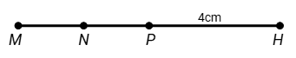  
Biết P là trung điểm của đoạn thẳng M H , N là trung điểm của đoạn thẳng P M . Hỏi độ dài đoạn thẳng M N là bao nhiêu xăng – ti – mét?  
Trả lời: [[2]] c m .

Lời giải:

**Bước 1:**

**Lí thuyết:**  
Ôn tập hình học và đo lường.  
  
Vì P là trung điểm của đoạn thẳng M H nên M P = P H = 4 c m .  
N là trung điểm của đoạn thẳng P M nên M N = N P = P M : 2 = 4 : 2 = 2 ( c m ) .  
Vậy độ dài của đoạn thẳng M N là 2 c m .  
**Đáp án:**2 .

Câu **21**: [VD]

Bạn hãy điền số thích hợp vào ô trống.  
Cào cào tập nhảy mỗi ngày. Tuần đầu, cào cào nhảy xa được 10 m m . Tuần thứ hai, cào cào nhảy xa được gấp 2 lần tuần đầu. Tuần thứ ba, cào cào nhảy xa được thêm 6 m m nữa so với tuần thứ hai. Hỏi tuần thứ ba, cào cào nhảy xa được bao nhiêu mi – li – mét?  
Trả lời: [[26]] m m

Lời giải:

**Bước 1:**

**Lí thuyết:**  
Ôn tập hình học và đo lường.  
  
Tuần thứ hai, cào cào nhảy xa được số mi – li – mét là:  
10 × 2 = 20 ( m m )  
Tuần thứ ba, cào cào nhảy xa được số mi – li – mét là:  
20 + 6 = 26 ( m m )  
**Đáp án:**26 .